МИНИСТЕРСТВО НАУКИ И ВЫСШЕГО ОБРАЗОВАНИЯ РОССИЙСКОЙ ФЕДЕРАЦИИ ФЕДЕРАЛЬНОЕ ГОСУДАРСТВЕННОЕ БЮДЖЕТНОЕ ОБРАЗОВАТЕЛЬНОЕ УЧРЕЖДЕНИЕ ВЫСШЕГО ОБРАЗОВАНИЯ «БЕЛГОРОДСКИЙ ГОСУДАРСТВЕННЫЙ ТЕХНОЛОГИЧЕСКИЙ УНИВЕРСИТЕТ им. В.Г.ШУХОВА»

(БГТУ им. В.Г.Шухова)

**Лабораторная работа №3_1**

дисциплина «Программирование микроконтроллеров»

тема: «Использование ЦАП»

Выполнил:

студент группы ВТ-31

Новожен Н.В.

Проверил: Кижук А.С.

Белгород 2020

**Цель работы:** изучить принципы работы с ЦАП в микроконтроллере 8051.

**Задание к работе:** Разработать программу для представления на экране осциллографа, входящего в состав EdSim8051DI, графиков синусоидальной, пилообразной и треугольной формы.

**Блок-схема разработанной программы**

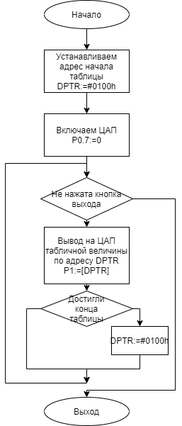

**Результаты работы программы на симуляторе EdSim51DI:**

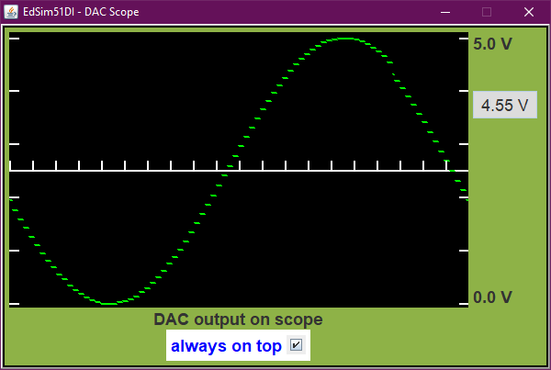

Синусоида

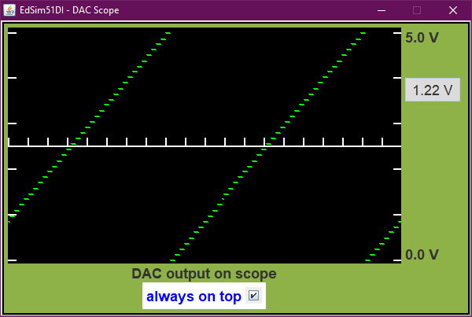

Пилообразный

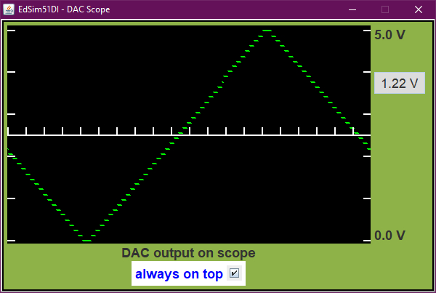

Треугольный сигнал

**Код программы**

org 0h

jmp main

org 30h

main:

; Устанавливаем адрес начала таблицы

mov DPTR, #0100h

; Включаем ЦАП

clr P0.7

lp:

; Вывод на ЦАП величины из таблицы

mov A, #0

movc A, @A+DPTR

mov P1, A

; Увеличиваем только младшие 8 бит регистра DPTR

inc DPL

jmp lp

org 0100h

**; Синусоида**

db 0x7f, 0x76, 0x6d, 0x63, 0x5a, 0x51, 0x49, 0x40, 0x38, 0x30, 0x29, 0x23, 0x1c, 0x17, 0x11, 0xd, 0x9, 0x6, 0x3, 0x1, 0x0, 0x0, 0x0, 0x1, 0x2, 0x4, 0x7, 0xb, 0xf, 0x14, 0x19, 0x1f, 0x26, 0x2d, 0x34, 0x3c, 0x44, 0x4d, 0x56, 0x5f, 0x68, 0x71, 0x7b, 0x84, 0x8e, 0x97, 0xa0, 0xa9, 0xb2, 0xbb, 0xc3, 0xcb, 0xd2, 0xd9, 0xe0, 0xe6, 0xeb, 0xf0, 0xf4, 0xf8, 0xfb, 0xfd, 0xfe, 0xff, 0xff, 0xff, 0xfe, 0xfc, 0xf9, 0xf6, 0xf2, 0xee, 0xe8, 0xe3, 0xdc, 0xd6, 0xcf, 0xc7, 0xbf, 0xb6, 0xae, 0xa5, 0x9c, 0x92, 0x89, 0x7f, 0x76, 0x6d, 0x63, 0x5a, 0x51, 0x49, 0x40, 0x38, 0x30, 0x29, 0x23, 0x1c, 0x17, 0x11, 0xd, 0x9, 0x6, 0x3, 0x1, 0x0, 0x0, 0x0, 0x1, 0x2, 0x4, 0x7, 0xb, 0xf, 0x14, 0x19, 0x1f, 0x26, 0x2d, 0x34, 0x3c, 0x44, 0x4d, 0x56, 0x5f, 0x68, 0x71, 0x7b, 0x84, 0x8e, 0x97, 0xa0, 0xa9, 0xb2, 0xbb, 0xc3, 0xcb, 0xd2, 0xd9, 0xe0, 0xe6, 0xeb, 0xf0, 0xf4, 0xf8, 0xfb, 0xfd, 0xfe, 0xff, 0xff, 0xff, 0xfe, 0xfc, 0xf9, 0xf6, 0xf2, 0xee, 0xe8, 0xe3, 0xdc, 0xd6, 0xcf, 0xc7, 0xbf, 0xb6, 0xae, 0xa5, 0x9c, 0x92, 0x89, 0x80, 0x76, 0x6d, 0x63, 0x5a, 0x51, 0x49, 0x40, 0x38, 0x30, 0x29, 0x23, 0x1c, 0x17, 0x11, 0xd, 0x9, 0x6, 0x3, 0x1, 0x0, 0x0, 0x0, 0x1, 0x2, 0x4, 0x7, 0xb, 0xf, 0x14, 0x19, 0x1f, 0x26, 0x2d, 0x34, 0x3c, 0x44, 0x4d, 0x56, 0x5f, 0x68, 0x71, 0x7b, 0x84, 0x8e, 0x97, 0xa0, 0xa9, 0xb2, 0xbb, 0xc3, 0xcb, 0xd2, 0xd9, 0xe0, 0xe6, 0xeb, 0xf0, 0xf4, 0xf8, 0xfb, 0xfd, 0xfe, 0xff, 0xff, 0xff, 0xfe, 0xfc, 0xf9, 0xf6, 0xf2, 0xee, 0xe8, 0xe3, 0xdc, 0xd6, 0xcf, 0xc7, 0xbf, 0xb6, 0xae, 0xa5, 0x9c, 0x92, 0x89, 0x80

org 0200h

**; Пила**

db 0x0, 0x6, 0xc, 0x12, 0x18, 0x1f, 0x25, 0x2b, 0x31, 0x37, 0x3e, 0x44, 0x4a, 0x50, 0x57, 0x5d, 0x63, 0x69, 0x6f, 0x76, 0x7c, 0x82, 0x88, 0x8f, 0x95, 0x9b, 0xa1, 0xa7, 0xae, 0xb4, 0xba, 0xc0, 0xc7, 0xcd, 0xd3, 0xd9, 0xdf, 0xe6, 0xec, 0xf2, 0xf8, 0xff, 0x0, 0x6, 0xc, 0x12, 0x18, 0x1f, 0x25, 0x2b, 0x31, 0x37, 0x3e, 0x44, 0x4a, 0x50, 0x57, 0x5d, 0x63, 0x69, 0x6f, 0x76, 0x7c, 0x82, 0x88, 0x8f, 0x95, 0x9b, 0xa1, 0xa7, 0xae, 0xb4, 0xba, 0xc0, 0xc7, 0xcd, 0xd3, 0xd9, 0xdf, 0xe6, 0xec, 0xf2, 0xf8, 0xff, 0x0, 0x6, 0xc, 0x12, 0x18, 0x1f, 0x25, 0x2b, 0x31, 0x37, 0x3e, 0x44, 0x4a, 0x50, 0x57, 0x5d, 0x63, 0x69, 0x6f, 0x76, 0x7c, 0x82, 0x88, 0x8f, 0x95, 0x9b, 0xa1, 0xa7, 0xae, 0xb4, 0xba, 0xc0, 0xc7, 0xcd, 0xd3, 0xd9, 0xdf, 0xe6, 0xec, 0xf2, 0xf8, 0xff, 0x0, 0x6, 0xc, 0x12, 0x18, 0x1f, 0x25, 0x2b, 0x31, 0x37, 0x3e, 0x44, 0x4a, 0x50, 0x57, 0x5d, 0x63, 0x69, 0x6f, 0x76, 0x7c, 0x82, 0x88, 0x8f, 0x95, 0x9b, 0xa1, 0xa7, 0xae, 0xb4, 0xba, 0xc0, 0xc7, 0xcd, 0xd3, 0xd9, 0xdf, 0xe6, 0xec, 0xf2, 0xf8, 0xff, 0x0, 0x6, 0xc, 0x12, 0x18, 0x1f, 0x25, 0x2b, 0x31, 0x37, 0x3e, 0x44, 0x4a, 0x50, 0x57, 0x5d, 0x63, 0x69, 0x6f, 0x76, 0x7c, 0x82, 0x88, 0x8f, 0x95, 0x9b, 0xa1, 0xa7, 0xae, 0xb4, 0xba, 0xc0, 0xc7, 0xcd, 0xd3, 0xd9, 0xdf, 0xe6, 0xec, 0xf2, 0xf8, 0xff, 0x0, 0x6, 0xc, 0x12, 0x18, 0x1f, 0x25, 0x2b, 0x31, 0x37, 0x3e, 0x44, 0x4a, 0x50, 0x57, 0x5d, 0x63, 0x69, 0x6f, 0x76, 0x7c, 0x82, 0x88, 0x8f, 0x95, 0x9b, 0xa1, 0xa7, 0xae, 0xb4, 0xba, 0xc0, 0xc7, 0xcd, 0xd3, 0xd9, 0xdf, 0xe6, 0xec, 0xf2, 0xf8, 0xff

org 0300h

**; Треугольник**

db 0x0, 0x6, 0xc, 0x12, 0x18, 0x1f, 0x25, 0x2b, 0x31, 0x37, 0x3e, 0x44, 0x4a, 0x50, 0x57, 0x5d, 0x63, 0x69, 0x6f, 0x76, 0x7c, 0x82, 0x88, 0x8f, 0x95, 0x9b, 0xa1, 0xa7, 0xae, 0xb4, 0xba, 0xc0, 0xc7, 0xcd, 0xd3, 0xd9, 0xdf, 0xe6, 0xec, 0xf2, 0xf8, 0xff, 0xff, 0xf8, 0xf2, 0xec, 0xe6, 0xdf, 0xd9, 0xd3, 0xcd, 0xc7, 0xc0, 0xba, 0xb4, 0xae, 0xa7, 0xa1, 0x9b, 0x95, 0x8f, 0x88, 0x82, 0x7c, 0x76, 0x6f, 0x69, 0x63, 0x5d, 0x57, 0x50, 0x4a, 0x44, 0x3e, 0x37, 0x31, 0x2b, 0x25, 0x1f, 0x18, 0x12, 0xc, 0x6, 0x0, 0x0, 0x6, 0xc, 0x12, 0x18, 0x1f, 0x25, 0x2b, 0x31, 0x37, 0x3e, 0x44, 0x4a, 0x50, 0x57, 0x5d, 0x63, 0x69, 0x6f, 0x76, 0x7c, 0x82, 0x88, 0x8f, 0x95, 0x9b, 0xa1, 0xa7, 0xae, 0xb4, 0xba, 0xc0, 0xc7, 0xcd, 0xd3, 0xd9, 0xdf, 0xe6, 0xec, 0xf2, 0xf8, 0xff, 0xff, 0xf8, 0xf2, 0xec, 0xe6, 0xdf, 0xd9, 0xd3, 0xcd, 0xc7, 0xc0, 0xba, 0xb4, 0xae, 0xa7, 0xa1, 0x9b, 0x95, 0x8f, 0x88, 0x82, 0x7c, 0x76, 0x6f, 0x69, 0x63, 0x5d, 0x57, 0x50, 0x4a, 0x44, 0x3e, 0x37, 0x31, 0x2b, 0x25, 0x1f, 0x18, 0x12, 0xc, 0x6, 0x0, 0x0, 0x6, 0xc, 0x12, 0x18, 0x1f, 0x25, 0x2b, 0x31, 0x37, 0x3e, 0x44, 0x4a, 0x50, 0x57, 0x5d, 0x63, 0x69, 0x6f, 0x76, 0x7c, 0x82, 0x88, 0x8f, 0x95, 0x9b, 0xa1, 0xa7, 0xae, 0xb4, 0xba, 0xc0, 0xc7, 0xcd, 0xd3, 0xd9, 0xdf, 0xe6, 0xec, 0xf2, 0xf8, 0xff, 0xff, 0xf8, 0xf2, 0xec, 0xe6, 0xdf, 0xd9, 0xd3, 0xcd, 0xc7, 0xc0, 0xba, 0xb4, 0xae, 0xa7, 0xa1, 0x9b, 0x95, 0x8f, 0x88, 0x82, 0x7c, 0x76, 0x6f, 0x69, 0x63, 0x5d, 0x57, 0x50, 0x4a, 0x44, 0x3e, 0x37, 0x31, 0x2b, 0x25, 0x1f, 0x18, 0x12, 0xc, 0x6, 0x0